АДМИНИСТРАЦИЯ
ХОЛМСКОГО МУНИЦИПАЛЬНОГО РАЙОНА

П О С Т А Н О В Л Е Н И Е

12 июля 2017 года № 399

г. Холм

Об утверждении схемы расположения земельного участка или земельных участков на кадастровом плане территории

В соответствии со статьями 11, 68 Земельного кодекса Российской Федерации, Федеральным законам от 25 октября 2001 года № 137-ФЗ «О введение в действие Земельного кодекса Российской Федерации», Федеральным законом от 24 июля 2007 года № 221-ФЗ «О кадастровой деятельности», на основании решения Думы Холмского муниципального района от 18.05.2015 № 392 «О реорганизации Администрации Холмского муниципального района» и заявления Борисовой Л.И., от 29.06.2017 № 145, Администрация Холмского муниципального района ПОСТАНОВЛЯЕТ:
1. Утвердить схему расположения земельного участка на кадастровом плане территории кадастрового квартала 53:19:0010417, площадью 616 кв.м., расположенного по адресу: Российская Федерация, Новгородская область, Холмский муниципальный район, Холмское городское поселение, г. Холм, ул. Урицкого, з/у 2 «г», категория земель: земли населенных пунктов; зона: ОД-1 (центрально деловая зона) вспомогательный вид использования: ведение огородничества; код по классификатору 13.1.
2. Разместить настоящее постановление на официальном сайте Администрации Холмского муниципального района в информационно телекоммуникационной сети «Интернет».

Первый заместитель  Главы администрации муниципального района | Т.А. Прокофьева

УТВЕРЖДЕНА
постановлением Администрации
района от 12.07.2017 № 399

Схема расположения земельного участка или земельных участков на кадастровом плане территории

Условный номер земельного участка:
Площадь земельного участка: 616 кв.м.
Система координат МСК 53 (Зона-2)
 | Обозначение характерных точек границ |  | Координаты, м
 |  |  | X |  | Y
 | 1 |  | 2 |  | 3
:ЗУ1(1)
1 |  | 423 718,92 |  | 2 171 008,58
2 |  | 423 721,16 |  | 2 171 016,68
3 |  | 423 706,81 |  | 2 171 021,33
4 |  | 423 702,94 |  | 2 171 014,23
1 |  | 423 718,92 |  | 2 171 008,58
:ЗУ1(2)
5 |  | 423 725,65 |  | 2 171 032,95
6 |  | 423 724,27 |  | 2 171 034,33
7 |  | 423 722,82 |  | 2 171 033,25
8 |  | 423 718,92 |  | 2 171 038,10
9 |  | 423 709,18 |  | 2 171 021,73
10 |  | 423 721,44 |  | 2 171 017,73
5 |  | 423 725,65 |  | 2 171 032,95
:ЗУ1(3)
11 |  | 423 777,97 |  | 2 170 980,17
12 |  | 423 781,08 |  | 2 170 984,34
13 |  | 423 785,80 |  | 2 170 981,09
14 |  | 423 801,04 |  | 2 170 995,64
15 |  | 423 796,12 |  | 2 171 001,56
16 |  | 423 791,73 |  | 2 170 998,49
17 |  | 423 788,04 |  | 2 171 002,28
18 |  | 423 782,33 |  | 2 170 995,86
19 |  | 423 782,25 |  | 2 170 992,49
20 |  | 423 780,55 |  | 2 170 989,09
21 |  | 423 776,49 |  | 2 170 991,84
22 |  | 423 770,96 |  | 2 170 984,17
11 |  | 423 777,97 |  | 2 170 980,17

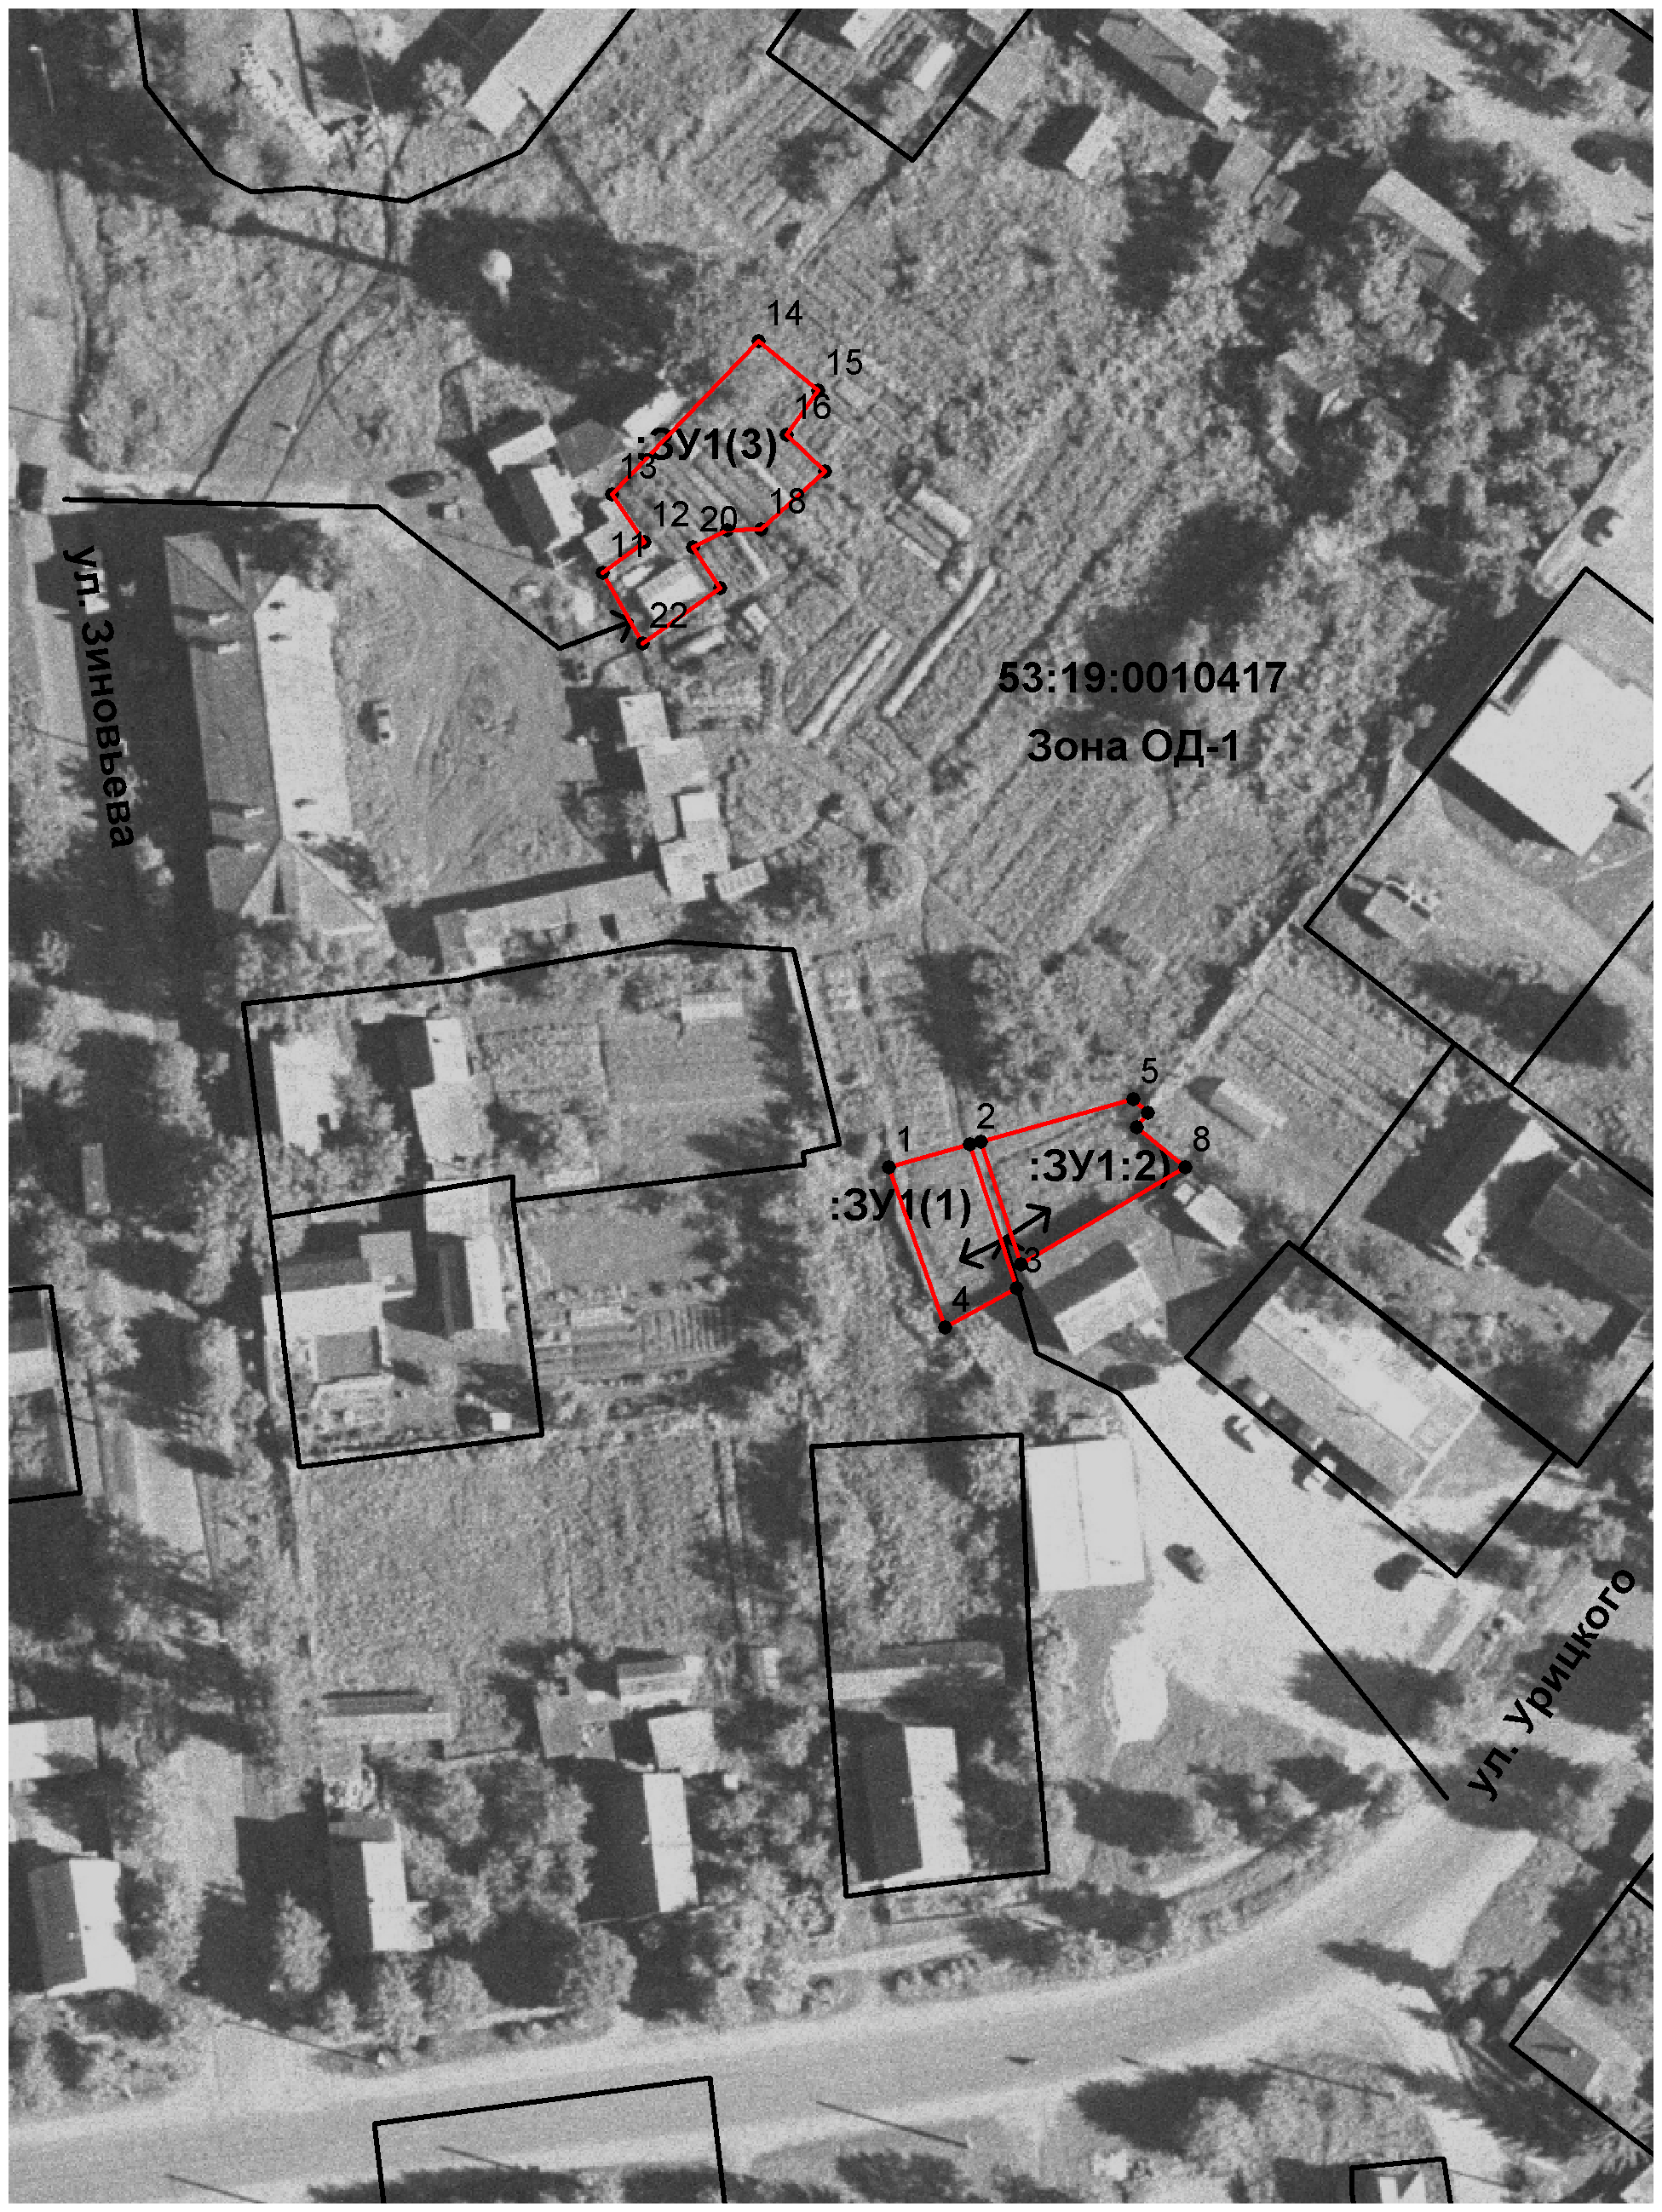
Масштаб 1:1000
Условные обозначения:

- образуемый земельный участок

Выноска 1

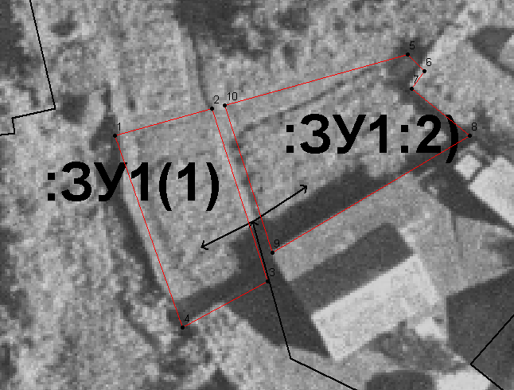

Выноска 2

